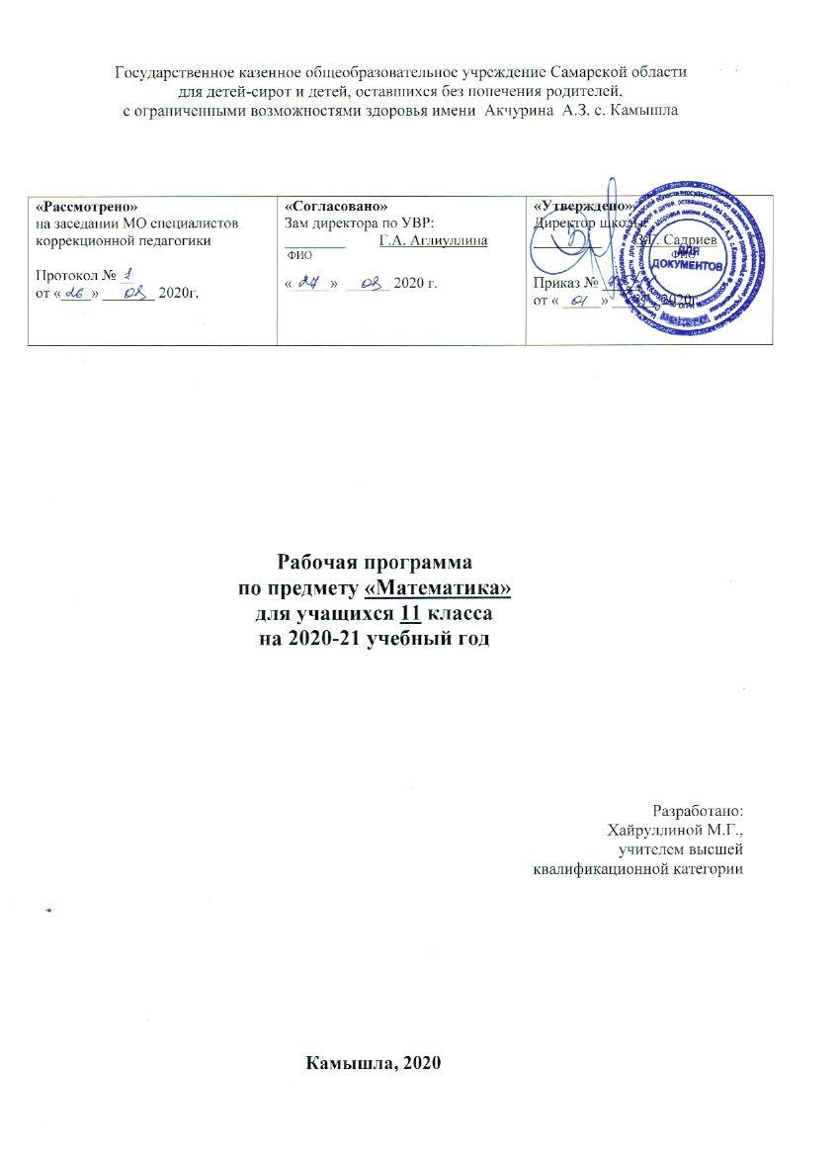

Пояснительная записка.

Рабочая программа составлена на основе Программно-методического обеспечения для 11 класса с углубленной трудовой подготовкой в специальных (коррекционных) образовательных учреждениях VIII вида, под редакцией А.М. Щербаковой, Н.М. Платоновой (Москва «Гуманитарный издательский центр ВЛАДОС»), авторами программы по математике являются Платонова Н.М., Девяткова Т.А., 2006 год
Программа математики в 11 классе предполагает обучение учащихся с углубленной трудовой подготовкой к решению жизненно важных экономических задач и включает программный материал, содержащий доступные для усвоения учащимися с проблемами в развитии экономические и математические понятия; программа направлена на более осознанное овладение учащимися профессиональными знаниями и их социализацию.
Цель программы:
- научить учащихся использовать математические знания и умения в повседневной жизни;
- подготовить их к овладению профессиональными навыками.
Задачи:
- научить применению доступных количественных, пространственных, временных и геометрических представлений, которые помогут учащимся в повседневной жизни и трудовой деятельности
- выработать адекватные представления о повседневной экономической ситуации в семье
- сформировать навыки анализа конкретных бытовых экономических ситуаций
- освоить грамотное потребительское поведение, формировать потребительскую культуру
Обучение математике предметно-практическую направленность, тесно связано с жизнью и профессионально-трудовой подготовкой, другими учебными предметами. Содержание программы составлено с учетом дифференциации учебных требований к разным категориям детей по их обучаемости математическим знаниям и умениям. Некоторые учащиеся незначительно, но постоянно отстают от одноклассников в усвоении математических знаний. Однако они должны участвовать во фронтальной работе вместе со всем классом (решать легкие примеры, повторять вопросы, действия, объяснения за учителем или хорошо успевающим учеником, списывать с доски, работать у доски с помощью учителя). Для самостоятельного выполнения таким учащимся даются посильные для них задания. Учитывая особенности этой группы школьников, настоящая программа определила те упрощения, которые могут быть сделаны, чтобы облегчить усвоение основного материала. Указания относительно упрощений даны в примечаниях.
Программа определяет оптимальный объём знаний и умений по математике, который доступен большинству школьников.
Геометрический материал выделен из числа уроков по математике как один урок. Повторение геометрических знаний, формирование графических умений происходить на каждом уроке математике как геометрические пятиминутки. Большинство чертежных работ выполняется с помощью чертежных инструментов на нелинованной бумаге.
С целью адаптации учащихся после летних каникул и других каникул введены часы повторения в начале каждой четверти, в зависимости от уровня обученности учащихся на повторение выделяется от 12 до 3 часов.
Для проверки ЗУН учащихся после каждого блока тем спланировано проведение самостоятельных и контрольных работ, тестирование. По результатам контрольных работ проводится работа по ликвидации пробелов знаний. В ходе обучения широко осуществляются межпредметные связи, особенно с социально-бытовой ориентировкой и профессионально-трудовым обучением (содержание задач практической направленности, устные вычисления в социальных сюжетно-ролевых играх т.д.).
При проведении уроков используются следующие методы обучения: словесный (рассказ, объяснение, беседа, дискуссия, работа с учебником, тест); наглядный (наблюдение, демонстрация); практический (упражнения, лабораторные и практические работы); объяснительно-иллюстративный; репродуктивный; проблемный; частично-поисковый; исследовательский; метод изложения новых знаний; применение новых знаний; повторение и закрепление новых знаний; контроль;
На уроках используются фронтальные, групповые, индивидуальные формы обучения, а также экскурсии, соревнования, викторины, конкурсы, праздники, КВН. Используются разные виды уроков: сообщение новых знаний, комбинированный, закрепления, повторительно - обобщающий, зачет, контрольный.
Знания и умения, учащихся оцениваются за учебную четверть и за год. При выставлении итоговой оценки учитывается как уровень знаний учащихся, так и овладение ими практическими умениями. Основанием для выставления итоговой оценки служат: результаты наблюдений учителя за повседневной работой ученика, устного опроса, текущих итоговых контрольных работ.
С целью сохранения и укрепления здоровья, учащихся применяются элементы здоровье сберегающей технологии В.Ф. Базарного: физкультминутки, динамическая смена поз, упражнения по коррекции и охране здоровья.
Рабочая программа направлена на развитие элементарных, общечеловеческих коммуникативных умений, совершенствование и развитие базовых учебных действий.
Личностных УД: учить эффективно слушать и задавать вопросы, учить устанавливать контакт и поддерживать его, учить аргументированно отстаивать свою позицию, учить отстаивать свою точку зрения, учить преодолевать конфликты, споры, формировать готовность к жизненному и личностному самоопределению, учить ориентироваться в жизненных ролях, учить умению поставить жизненную цель, формировать умение планировать последовательность своих действий для достижения конечного результата; формировать и развивать умение прогнозировать результат своих действий;
Познавательных УД: самостоятельное формулирование познавательной цели; поиск и выделение необходимой информации; структурирование знаний; осознанное и произвольное построение речевого высказывания в устной и письменной форме; рефлексия; смысловое чтение.
Регулятивных УД: целеполагание, планирование, прогнозирование, контроль, коррекция, оценка, само регуляция.
Коммуникативных УД: планирование сотрудничества с учителем и сверстниками; постановка вопросов; разрешение конфликтов; управление поведением партнера; умение с достаточной полнотой и точностью выражать свои мысли.
Личностные: личностное, профессиональное, жизненное самоопределение; смыслообразование; нравственно-этическая ориентация.
Приемы формирования УД: «найди отличия»; «на что похоже?»; поиск лишнего; «логические цепочки»; использование таблиц, алгоритмов, картинного плана; работа с таблицами; диаграммами, словарями; решение кроссвордов, ребусов, проекты и презентации; прием «кластер»; прием «найди ошибку»; прием «граф-схема».

Особенности курса обучения.
Основной целью курса является формирование у учащихся умений: видеть (узнавать) в быту постоянно возникающие математические ситуации, применять на практике полученные математические знания и умения, на основании ситуации составлять и решать жизненно важные задачи. Предполагается освоение учащимися знаний, непосредственно связанных с жизнью и повседневной хозяйственной практикой человека. Курс построен на применении проблемно-поисковых методов обучения при ознакомлении учащимися с элементами экономики. Принципом построения урока математики является постановка жизненно проблемной ситуации, и отработка на этом материале умения применять и совершенствовать уже имеющиеся математические знания и навыки. Учитель предлагает учащимся наиболее насущные жизненные задачи, требующие от человека постоянного принятия решений, выбора. На уроке необходимо уделять большое внимание не столько запоминанию учащимися новой информации, сколько пониманию причинной следственных связей, рассуждениям.
Требования к уровню подготовки учащихся 11 класса
Учащиеся должны знать | Учащиеся должны уметь | Требования для учащихся, испытывающих значительные трудности в усвоении математических знаний
- таблицы сложения однозначных чисел, в том числе с переходом через десяток  -табличные случаи умножения и получаемые из них случаи деления  - названия, обозначения, соотношения крупных и мелких единиц измерения стоимости, длины, массы, времени  -числовой ряд чисел в пределах 1 000 000  -дроби обыкновенные и десятичные; их получение, запись, чтение  - геометрические фигуры и тела, свойства элементов многоугольников (треугольника, прямоугольника, параллелограмма), прямоугольного параллелепипеда- названия геометрических тел: пирамиды, цилиндра, конуса, шара | - выполнять арифметические действия с числами в пределах 100, легкие случаи в пределах 1 000 устно  - выполнять арифметические действия с многозначными числами в пределах 10 000  - выполнять арифметические действия с десятичными дробями  - складывать, вычитать, умножать и делить на однозначное и двузначное число числа, полученные при измерении одной, двумя единица измерения стоимости, длины, массы, выраженными в десятичных дробях (лёгкие случаи)  - находить дробь (обыкновенную, десятичную), проценты от числа; число по его доле или проценту  - решать все простые задачи в соответствии с данной программой, составные задачи в 2,3,4 арифметических действия  - вычислять площадь прямоугольника, объём прямоугольного параллелепипеда  - различать геометрические фигуры и тела  - строить с помощью линейки, чертёжного угольника, циркуля, транспортира линии, углы, многоугольники, окружности в разном положении на плоскости, в том числе симметричные относительно оси, центра симметрии | - нумерация чисел в пределах 1 000 000 (достаточно знания числового ряда в пределах 10 000)  - арифметические действия с числами в пределах 10 000 (достаточно в пределах 1 000, легкие случаи) письменно  - умножение и деление на двузначное число письменно  - арифметические действия с десятичными дробями, имеющими в записи 5 и более знаков (цифр)  - умножение и деление десятичных дробей на двузначное число  - простые арифметические задачи на отношение чисел с вопросами: «Во сколько раз больше (меньше) ?»  - составные задачи в 3-4 арифметических действия  - составные задачи на соотношение скорость, время, расстояние  - построение углов, многоугольников с помощью транспортира  - построение геометрических фигур, симметричных данным относительно оси, центра симметрии

Критерии и нормы оценки знаний и умений, обучающихся применительно к различным формам контроля знаний
Устный ответ:
Оценка «5» | Оценка «4» | Оценка «3» | Оценка «2»
- обнаруживает понимание материала;  -самостоятельно формулирует ответы;  -допускает единичные ошибки и сам исправляет | -обнаруживает понимание материала;  -самостоятельно формулирует ответы;  -допускает ошибки в подтверждении ответов примерами и исправляет их с помощью учителя (1-2 ошибки);  -допускает ошибки в речи (1-2 ошибки); | -обнаруживает знание и понимание основных положений темы;  -излагает материал недостаточно полно и последовательно;  -допускает ряд ошибок в речи;  -затрудняется самостоятельно подтвердить пример;  -нуждается в постоянной помощи учителя; | -обнаруживает незнание большей или наиболее существенной части изученного материала;  -допускает ошибки в формулировке ответа, искажает его смысл;  -делает грубые ошибки;  -не использует помощь учителя;

Письменная работа:
При оценке комбинированных работ
Оценка «5» | Оценка «4» | Оценка «3» | Оценка «2» | Оценка «1»
Если вся работа выполнена без ошибок; | Если в работе имеются 2-3 негрубые ошибки; | Если решены простые задачи, но не решена одна из двух составных задач, хотя и с грубыми ошибками, правильно выполнена большая часть других заданий; | Если не решены задачи, но сделаны попытки их решить, и выполнены менее половины других заданий; | Если ученик не приступал к решению задач, не выполнил других заданий;
При оценке работ, состоящих только из задач с геометрическим содержанием (решение задач на вычисление градусной меры углов, площадей, объёмов т.д., задач на измерение и построение и др)
Оценка «5» | Оценка «4» | Оценка «3» | Оценка «2» | Оценка «1»
Если все задачи выполнены правильно; | Если допущены 1-2 негрубые ошибки при решении задач на вычисление или измерение, а построение выполнено недостаточно точно; | Если не решена одна из 2-3 данных задач на вычисление, если при измерении допущены небольшие неточности; если построение выполнено правильно, но допущены ошибки при размещении чертежей на листе бумаги, а также при обозначении геометрических фигур буквами; | Если не решены две задачи на вычисление, получен неверный результат при измерении или нарушена последовательность построения геометрических фигур; | Если не решены задачи на вычисление, получены неверные результаты при измерениях, не построены заданные геометрические фигуры;
При оценке работ, состоящих из примеров и других заданий, в которых не предусматривается решение задач
Оценка «5» | Оценка «4» | Оценка «3» | Оценка «2» | Оценка «1»
Если задания выполнены правильно; | Если допущены 1-2 негрубые ошибки; | Если допущены 1-2 грубые ошибки или 3-4 негрубые; | Если допущены 3-4 грубые ошибки и ряд негрубых; | Если допущены ошибки в выполнении большей части заданий;

Время выполнения контрольных работ в 10 классе 35-40 минут. За указанное время учащиеся должны не только выполнить работу, но и успеть её проверить.
«Грубые» ошибки – неверное выполнение вычислений вследствие неточного применения правил, неправильное решение задачи (неправильный выбор, пропуск действий, выполнение ненужных действий, искажение смысла вопроса, привлечение посторонних или потеря необходимых числовых данных), неумение правильно выполнить измерение и построение геометрических фигур.
«Негрубые ошибки»- допущены в процессе списывания числовых данных (искажение, замена), знаков арифметических действий, нарушение в формулировке вопроса (ответа) задачи, правильность расположения записей, чертежей, небольшая неточность в измерении и построении чертежей.
Оценка не снижается за грамматические ошибки, допущенные в работе. Исключение – написание тех слов и словосочетаний, которые широко используются на уроках математики (название компонентов и результатов действий, величин и др.).
Итоговая оценка ЗУН учащихся:
- За учебную четверть и за год знания и умения учащихся оцениваются одним баллом.
- При выставлении итоговой оценки учитывается как уровень знаний, так и овладение им практическими умениями.
- основанием для выставления итоговой оценки служат: результаты наблюдений учителя за повседневной работой ученика, устного опроса, текущих и итоговых контрольных работ.
Учебно-методический комплекс:
- Программа специальных (коррекционных) общеобразовательных учреждений VIII вида для 5-9 классов сборник № 1, под редакцией В.В. Воронковой (Москва «Гуманитарный издательский центр ВЛАДОС»).
- « Рабочая тетрадь по математике – 9», рабочая тетрадь по математике для 9 класса специальных (коррекционных) образовательных учреждений VIII вида, М.Н. Перова, И.М. Яковлева, М. «Просвещение», 2005.

